Тема 3. Міжнародна цінова політика
Ключові поняття: базисна ціна, стратегія "проникнення", стратегія "зняття вершків", стратегія "доступних цін", стратегія "цільових цін", стратегія "збиткового лідера", світові ціни.

Ситуаційні завдання

Завдання 1. Розташуйте у табл. 7.1 подані види цін на товари за відповідними ознаками:
1) оптова;
2) світова;
3) монопольна;
4) пропозиції;
5) продажу/купівлі;
6) базисна;
7) роздрібна;
8) ціна виробництва;
9) номінальна;
10) ринкова;
11) тверда;
12) ковзна;
13) ціна попиту.
Таблиця 7.1 Види цін
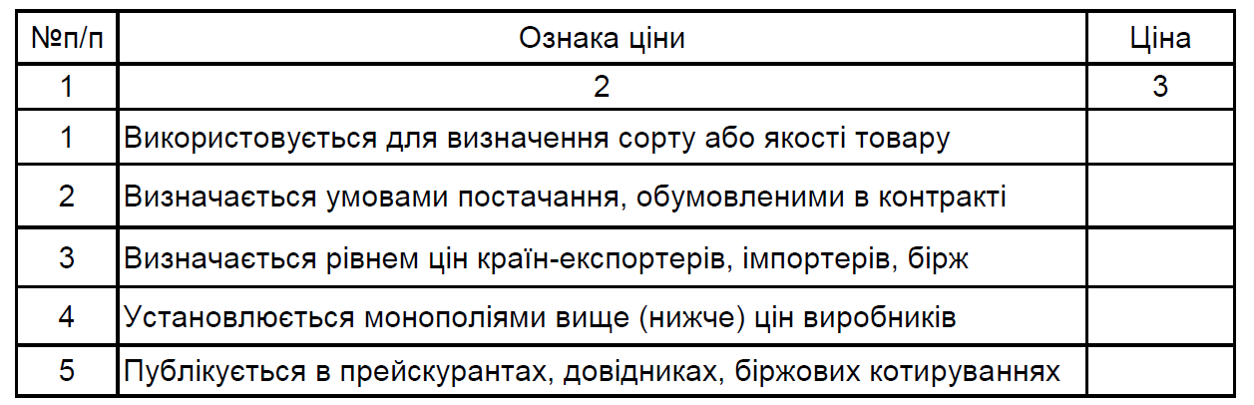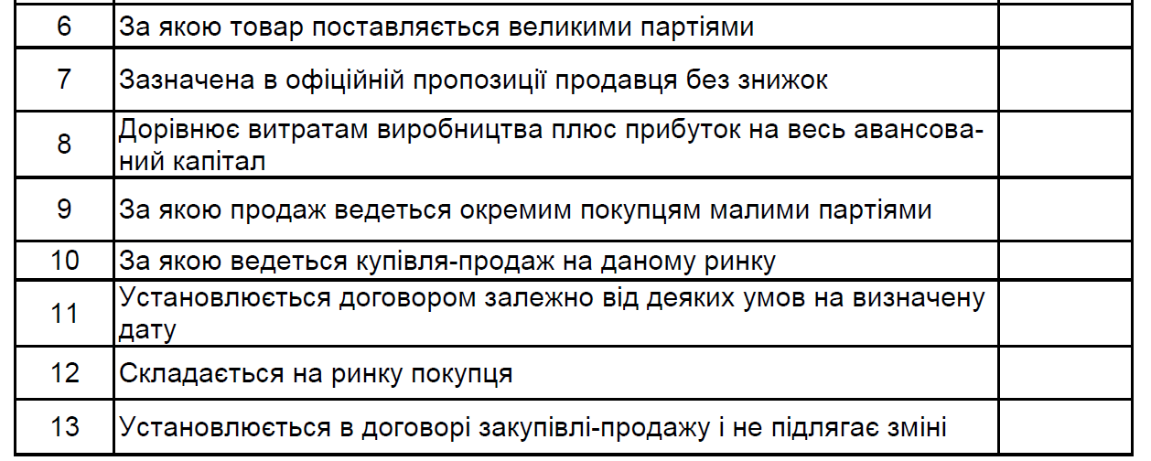Розрахунково- аналітичні завдання
Завдання 1. Відома така інформація про фірму:
інвестований капітал: 4 680 000 тис. грош. од.;
очікувана рентабельність: 5 %;
перемінні витрати на 1 шт.: 978 грош. од.;
постійні витрати: 1 560 тис. грош. од.;
прогнози продажів: песимістичний – 78 тис. шт., оптимістичний – 156 тис. шт.
На основі вихідних даних розрахуйте:
а) граничну ціну;
б) ціну беззбитковості;
в) цільову ціну.
Визначте результати діяльності підприємства за кожним ціновим варіантом.
Завдання 2. Компанія "Фіора" виготовляє побутові обігрівачі. Місячні показники діяльності на ринку Ізраїлю подані в табл. 7.2.
Менеджери фірми не задоволені обсягом продажів і розглядають доцільність зниження ціни на 10 % з метою його активізації. Існує можливість перемінити постачальника та здобувати сировину в розрахунку на одиницю продукції на 10 дол. США дешевше. Передбачається, що зростання обсягів продажів потребує придбання додаткового устаткування на суму 20 000 дол. США.
Таблиця 7.2
Показники діяльності "Фіора" на ринку Ізраїлю
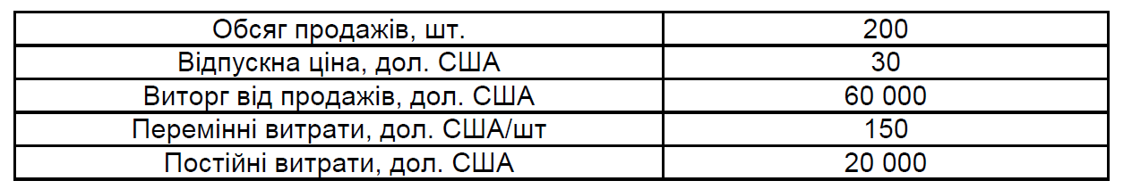Потрібно визначити:
1) необхідну зміну обсягу продажів, що компенсує зниження ціни на 10 %;
2) необхідну зміну обсягу продажів, що компенсує одночасне зниження ціни на 10 % і здешевлення сировини на 10 дол. США у розрахунку на кожен обігрівач;
3) необхідну зміну обсягу продажів, що компенсує одночасне зниження ціни на 10 % і придбання додаткового устаткування на суму 20 000 дол. США;
4) необхідну зміну обсягу продажів, що компенсує одночасне зниження ціни на 10 %, здешевлення сировини на 10 дол. США у розрахунку на кожен обігрівач і придбання додаткового устаткування на суму 20 000 дол. США.

Завдання 3. Цінові стратегії Sony Corp. на світовому ринку. Японська компанія Sony Corp. є прикладом компанії, що успішно справилася зі створенням високоякісних продуктів електроніки. Вона змогла скоротити свої витрати, дотримуючись концепції глобального ринку, зумівши на початковому етапі виділити риси своєї продукції, які були універсально популярними серед покупців у всьому світі та до яких належали: використання передових технологій для створення продукції, висока її якість і конкурентоспроможні ціни. Економія від масштабів дозволила компанії встановити конкурентоспроможні ціни на свою продукцію, створивши репутацію виробників високоякісного товару.
Більшість електронної продукції Sony Corp. у найвищій мірі стандартизована на світовому ринку (окрім складових, які повинні відповідати стандартам електрики в різних країнах). Наприклад, у країнах Європи до цих пір не існує однакових електричних штепсельних з'єднувачів: в Італії, у Франції, в країнах Північної Європи штепселя різні. У Великобританії товари доводиться продавати взагалі без штепсельних з'єднань, оскільки тут існує стільки різноманітних систем, що споживач змушений використовувати власний штепсельний з'єднувач.
Високий ступінь стандартизації продукції дозволив компанії скоротити витрати та встановити конкурентоспроможні ціни. Наприклад, телевізор Bravia 26 можна придбати за 500 600 дол. США, дещо дорожче аналогічних моделей Samsung, Philips, що пов'язано з готовністю споживача заплатити більшу суму за продукт, який він вважає більш якісним. Ноутбуки виробництва Sony Corp. також конкурентоспроможні за ціною. Наприклад, ноутбук VAIO 10,5 можна придбати на ринку за 750 800 дол. США. Ця сума є середньою ціною комп'ютера з аналогічними параметрами.
Щоб серед товарів з приблизно однаковими цінами вибір покупця зупинявся на продукті виробництва Sony Corp., компанія постійно піклується про імідж виробника якісного продукту, що крокує в ногу з часом, що впроваджує і розробляє нові технології в своїй галузі.

Питання та завдання
1. Охарактеризуйте цінові стратегії, які компанія може використовувати на міжнародному ринку. Які з них і для яких товарів, на вашу думку, доцільно використовувати Sony Corp.?
2. Проведіть порівняльний аналіз цін Sony Corp. і її конкурентів на українському ринку. Зробіть висновки про правильність вибору цінової стратегії.
Тестові завдання
1. Завдання цінової політики зв'язані зі зниженням ціни за наявності на ринку – це завдання:
а) надмірного попиту;
б) латентного (прихованого) попиту;
в) непостійного попиту;
г) усі відповіді правильні;
д) правильної відповіді немає.
2. Стратегія "доступних цін" застосовується у разі:
а) невпевненості в ринковому успіху товару;
б) виході на новий ринок;
в) презентації товару ринкової новизни.
3. У ході реалізації цінової політики на зовнішньому ринку слід враховувати:
а) часовий чинник у формуванні ціни залежно від життєвого циклу товару;
б) зміну цін конкурентами;
в) стан світової економіки;
г) фактори, що впливають на рівень цін як в країні походження товару, так і на зовнішньому ринку.
4. На зовнішніх ринках міжнародні компанії виробники товарів ринкової новизни використовують цінову стратегію "зняття вершків", для якої характерна максимально висока планка ціни, обумовлена унікальністю продукту і відсутністю на ринку товаріваналогів. До якої групи стратегій належить стратегія "зняття вершків" в цьому випадку:
а) піонерних;
б) стандартних;
в) договірних з урядом;
г) адаптаційних.
5. До цін вільного ринку відносять:
а) трансфертні ціни;
б) біржові котирування;
в) регіональні ціни;
г) преференційні (пільгові) ціни.
6. Ціна, узгоджена між покупцем і продавцем товару певної кількості і якості, є:
а) ціною покупця;
б) ціною продавця;
в) ціною виробництва;
г) базисною ціною.
7. Стратегія ціноутворення "стимулювання комплексних продажів" припускає:
а) призначення низької ціни на основний товар з одночасним встановленням високих цін на додаткові товари;
б) продаж того самого товару за різними цінами для різних споживачів;
73
в) облік політики цін лідера на ринку;
г) застосування вкрай низьких цін.
8. Які методи доцільно використовувати підприємству для встановлення оптимального рівня цін реалізації:
а) витратний метод, агрегатний метод, параметричний метод;
б) ціноутворення на основі поточних цін, ціноутворення на основі аналізу беззбитковості та забезпечення цільового прибутку;
в) метод установлення цін на основі споживчої цінності товару, конкурентного визначення цін?
9. Міжнародна ціна формується за такою моделлю:
а) повна "національна" собівартість продукту – експортна собівартість до відправки продукту – собівартість продукту, який прибув в іноземну державу, – собівартість продукту до фінансових витрат – собівартість продукту до визначення ступеня ризику – повна собівартість продукту в іноземній державі;
б) повна "національна" собівартість продукту – експортна собівартість до відправки продукту – собівартість продукту, який прибув в іноземну державу, – собівартість продукту до фінансових витрат – повна собівартість продукту в іноземній державі;
в) повна "національна" собівартість продукту – експортна собівартість до відправки продукту – собівартість продукту, який прибув в іноземну державу, – собівартість продукції згідно з Інкотермс – собівартість продукту до фінансових витрат – собівартість продукту до визначення ступеня ризику – повна собівартість продукту в іноземній державі.
10. Цінову стратегію "зняття вершків" використовують:
а) лише транснаціональні компанії;
б) лише малі компанії;
в) лише компаніїпіонери;
г) усі виробники за сприятливих умов.
11. Значна частка ринку належить компанії, що використовує цінову стратегію:
а) цінового лідеру;
б) "зняття вершків";
в) упровадження;
г) "рух у фарватері".
12. Яка конкурентна структура ринку дозволяє виробникові послабити цінове суперництво:
а) ринок монополістичної конкуренції;
б) ринок чистої конкуренції;
в) ринок продавця;
г) ринок покупця;
д) світовий ринок?
Питання для самоконтролю
1. Охарактеризуйте цінові стратегії підприємства на зовнішньому ринку та визначте, які основні фактори впливають на рівень цін на міжнародному ринку.
2. Охарактеризуйте сутність технології реалізації міжнародної цінової стратегії. 3. Висвітліть етичні та правові аспекти, що мають враховуватись у розробленні міжнародної цінової політики. 4. Укажіть, які фактори впливають на рівень цін на міжнародному ринку. 5. На які види розподіляють світові ціни залежно від типу ринку? 6. У яких випадках та яким чином компанія на міжнародному ринку реалізує цінову стратегію "глибокого проникнення на ринок"? 7. Яким чином умови поставки Інкотермс2010 впливають на контрактну ціну товару? 8. Охарактеризуйте основні етапи ціноутворення в міжнародному маркетингу. 9. Поясніть принципи ціноутворення в ТНК.
10. Проаналізуйте вплив Інтернету на цінову політику на зовнішніх ринках.

Рекомендована література
Основна
- Козак Ю. Г. Міжнародний маркетинг: в питаннях та відповідях : навч. посіб. в питаннях і відповідях Київ : Центр учбової літератури, 2013. – 302 с.
- Міжнародний маркетинг: навч. посіб. / за ред. Ю. Г. Козака, С. Смичка, І. Л Літовченко. – Київ : "Центр учбової літератури", 2014. – 294 с.
- Пурська І. С. Міжнародний маркетинг : навч. посіб. .Київ : Знання, 2020. – 285 с.
- Черномаз П. О. Міжнародний маркетинг– Київ : Академвидав, 2019. – 272 с.

- Додаткова
- Балабанова Л. В. Маркетинг / Л. В. Балабанова. – Київ : КНЕУ, 2011. 543 с.
- Барановська М. І. Міжнародний маркетинг. Київ : ЦУЛ, 2013. – 302 с.
- Каніщенко О. Л. Міжнародний маркетинг у діяльності українських підприємств / О. Л. Каніщенко. – Київ : Знання, 2017. – 446 с.
- Міжнародний менеджмент : навч. посіб. за ред. проф. І. О. Піддубного. – Харків : ВД "ІНЖЕК", 2004. – 252 с.
- Мозговий О. М. Товарна політика і планування товару в міжнародному маркетингу . Київ : КДЕУ, 2005. – 126 с
- Мозговий О. М. Стратегія виходу на зовнішній ринок. Київ : КДЕУ, 2005. – 221 с.
- Новицкий В. Е. Внешнеэкономическая деятельность и международный маркетинг / В. Е. Новицкий. – Киев : Либра, 2005. – 190 с.
- Павленко А. Ф. Маркетинг Київ : КНЕУ, 2010. – 600 с.
- Полторак В. А. Маркетингові дослідження. Київ : ЦУЛ, 2014. – 342 с.
- Пономаренко В. С. Механизм управления предприятием: стратегический аспект Харьков : ХГЭУ, 2002. – 252 с.
- Циганкова Т. М. Міжнародний маркетинг: навч. посіб. Київ : КНЕУ, 2006. 119 с.
- Черенков В. Международный маркетинг: учеб. пособ. / В. Черенков. – СПб. : Общество "Знание", 2008. – 400 с.
- Чумаченко Т .М. Міжнародний маркетинг: навч.метод. посіб. – Вид. 3е, перероб. і доп. – Дніпропетровськ: . 2020. 210 с.
- Акулич И. Л. Международный маркетинг: учеб. пособ. Минск : Выш. шк., 2006. 544 с.
- Савєльєв Є. В. Новітній маркетинг: навч. посіб. Київ : Знання, 2008 . 420 с.
- Маркетингова цінова політика: навч. посіб. з грифом МОНМС України / Я. С. Ларіна, А. Л. Скрипник, Р. І. Буряк та ін. – Суми : Папірус, 2011. 199 с.
- Семенова Т. В. Міжнародний маркетинг: практикум Донецьк : ДонДУУ, 2006. – 193 с.
- Юлегіна І. В. Управління міжнародним маркетингом : навч. посіб. Харків : ХНЕУ, 2009. – 146 с.

Інформаційні ресурси
29. Верховна Рада України. – Режим доступу : www.rada/kiev.ua.
30. Господарський кодекс України. – Режим доступу : www.zakon. rada.gov.ua.
31. Державний комітет статистики. – Режим доступу : www.ukrstat. gov.ua.
32. Динаміка промислового виробництва в Україні. – Режим доступу : www.ukrstat. gov.ua.
33. ЄС. – Режим доступу : www.europa.eu.int.
34. Зовнішня торгівля України. – Режим доступу : www.ukrstat.gov.ua.
35. Інститут міжнародної економіки. – Режим доступу : www.iie.com.
36. Кабінет Міністрів України. – Режим доступу : www.kmu.gov.ua.
37. Лига Бизнес Информ. – Режим доступа : www.liga.net.
38. Міжнародна торгова палата. – Режим доступу : www.iccwbo.org.
39. Нормативные акты Украины. – Режим доступа : www.nau. kiev.ua.
40. Право. Украина. – Режим доступа : www.legal.com.ua/cgibin/ matrix.cgi/pravo.html.
41. Річні звіти суб'єктів господарювання. – Режим доступу : www.smida.gov.ua.
42. Світова організація торгівлі. – Режим доступу : www.wto.org.
43. Статистична звітність емітентів України. – Режим доступу : www.smida.gov.ua/db/emitent.

